Burn-out, bore-out, brown-out : nouveaux noms du malaise au travail

de Michaël BARALLE (psychothérapeute et analyste transactionnel de groupe)

https://www.michaelbaralle.fr/

L’émergence de nouvelles catégories pour désigner la souffrance au travail interroge notre époque. Au-delà des classifications diagnostiques, burn-out, bore-out et brown-out révèlent les transformations profondes du rapport que les sujets contemporains entretiennent avec leur activité professionnelle. Ces symptômes ne sont pas de simples dysfonctionnements individuels à corriger, mais des signaux d’une mutation civilisationnelle dans laquelle le travail occupe une place paradoxale : simultanément survalorisé comme lieu de réalisation de soi et organisé selon des modalités qui rendent cette réalisation impossible.
La perspective psychanalytique permet d’éclairer ces phénomènes autrement que par les grilles de lecture managériales ou comportementales. Elle reconnaît dans ces manifestations l’expression d’un malaise structurel que Freud identifiait déjà comme constitutif de la civilisation. Les mutations contemporaines du lien social, l’effritement des repères symboliques collectifs et l’expansion du discours capitaliste ont reconfiguré les formes que prend ce malaise, sans pour autant l’abolir. Le sujet contemporain se trouve sommé de trouver dans le travail un sens, une identité et une jouissance qu’aucune organisation ne peut réellement délivrer.
Comprendre ces nouveaux symptômes exige de dépasser la tentation des solutions techniques rapides pour ouvrir un questionnement sur les conditions subjectives et sociales de la souffrance au travail. L’accompagnement analytique propose non pas une adaptation résignée aux contraintes organisationnelles, mais un espace où le sujet peut élaborer son rapport singulier au travail et aux idéaux qui le traversent. Cette démarche suppose de reconnaître que le symptôme porte une vérité sur l’impossibilité de réduire l’existence humaine aux seules coordonnées de la performance et de la productivité.

Les nouveaux symptômes du rapport au travail contemporain

Définitions et manifestations cliniques
Le burn-out se caractérise par un épuisement physique et émotionnel résultant d’une exposition prolongée à des situations professionnelles stressantes. Les personnes concernées rapportent une fatigue chronique, un sentiment de vidage énergétique et une perte progressive d’efficacité. Sur le plan clinique, on observe une dépersonnalisation dans les relations professionnelles, un cynisme croissant et un effondrement du sentiment d’accomplissement personnel.
Le bore-out désigne une souffrance liée à l’ennui et au sous-emploi des compétences. Contrairement à une idée reçue, l’absence de sollicitation professionnelle produit des effets délétères sur la santé psychique. Les manifestations incluent une démotivation profonde, un sentiment d’inutilité et une honte à éprouver de la souffrance alors que les conditions de travail peuvent sembler privilégiées aux yeux d’autrui.
Le brown-out correspond à une perte de sens dans l’activité professionnelle. Le sujet continue d’accomplir ses tâches mais ne parvient plus à y investir une dimension subjective. Cette désaffection se traduit par une exécution mécanique du travail, un désengagement émotionnel et une interrogation existentielle sur la valeur de sa contribution.

De l’épuisement à l’ennui : une symptomatologie en expansion
La multiplication de ces catégories diagnostiques témoigne d’une transformation dans la manière dont les sujets contemporains expriment leur mal-être. Là où les classifications psychiatriques traditionnelles privilégiaient des entités nosographiques stables, nous assistons à une prolifération de nouveaux noms pour circonscrire des expériences de souffrance au travail.
Cette expansion symptomatique n’est pas le simple reflet d’une amélioration de la détection clinique. Elle signale une modification profonde dans la structure même du rapport au travail. Les frontières entre vie professionnelle et vie privée se dissolvent, l’injonction à la disponibilité permanente se généralise, et les critères d’évaluation deviennent de plus en plus abstraits et déconnectés du travail réellement effectué.
Les manifestations varient selon les contextes organisationnels mais présentent des constantes : troubles du sommeil, difficultés de concentration, irritabilité, désinvestissement progressif des liens sociaux, somatisations diverses. Le corps fait entendre ce que la parole ne parvient plus à formuler dans les espaces institutionnels où domine le discours de la performance optimale.
Le travail comme scène privilégiée du malaise contemporain
Le monde professionnel constitue aujourd’hui le théâtre principal où se déploient les nouvelles formes de subjectivité. Le travail n’est plus seulement un lieu d’activité productive mais devient l’espace où le sujet est sommé de se réaliser, de trouver du sens, de construire son identité. Cette sacralisation paradoxale du travail le charge d’une mission impossible : combler le manque structurel de l’existence humaine.
Les organisations contemporaines formulent des demandes contradictoires : soyez créatif mais respectez les procédures, prenez des initiatives mais ne déviez pas des objectifs, exprimez-vous mais restez aligné avec les valeurs de l’entreprise. Ces doubles contraintes placent les sujets dans une position intenable où toute réponse s’avère inadéquate.
La précarisation généralisée des statuts professionnels amplifie cette dynamique. L’absence de stabilité et de perspectives à long terme transforme le rapport au travail en une relation d’urgence permanente où le sujet doit constamment prouver sa valeur sur le marché. Cette logique concurrentielle s’infiltre jusque dans les dimensions les plus intimes de l’existence.

Le malaise dans la civilisation revisité par la modernité

Freud et le malaise structurel de l’être parlant
Dans son ouvrage fondamental Le malaise dans la civilisation, Sigmund Freud établit que la vie en société exige nécessairement un renoncement pulsionnel. La civilisation se construit sur un sacrifice : pour vivre ensemble, les êtres humains doivent brider leurs tendances agressives et leurs pulsions sexuelles. Ce renoncement produit un malaise irréductible, une insatisfaction fondamentale qui ne peut être complètement éliminée.
Freud avance que le travail représente l’une des stratégies que la civilisation propose pour lier ce malaise. L’activité professionnelle permet de canaliser les pulsions, d’obtenir une reconnaissance sociale et de produire des sublimations créatives. Toutefois, cette fonction pacificatrice du travail se révèle toujours partielle et fragile. Le conflit psychique persiste sous des formes déplacées.
La modernité n’a pas aboli ce malaise structurel mais en a modifié les expressions. Là où les sociétés traditionnelles imposaient des interdits explicites et des rituels collectifs pour gérer les tensions pulsionnelles, les sociétés contemporaines cultivent l’illusion d’une liberté totale tout en multipliant les formes invisibles de contrôle. Cette évolution transforme la nature même du symptôme.

Les mutations du lien social et leurs effets sur le sujet
L’organisation sociale contemporaine se caractérise par un effritement des structures collectives qui traditionnellement encadraient l’existence des sujets. Les institutions stables (famille élargie, communautés locales, corporations professionnelles) cèdent la place à des configurations relationnelles fluides et temporaires. Cette liquidité du lien social prive le sujet de repères symboliques durables.
Le déclin des grands récits collectifs laisse chaque individu face à la charge de construire lui-même le sens de son existence. Cette autonomie apparente masque une solitude structurelle où le sujet doit inventer seul les coordonnées de sa vie, sans pouvoir s’appuyer sur des traditions partagées. Le travail devient alors l’un des rares espaces où une appartenance collective semble encore possible.
Simultanément, les modalités d’évaluation sociale se sont transformées. La reconnaissance ne passe plus par l’inscription dans une lignée ou une tradition de métier, mais par des indicateurs quantitatifs abstraits : chiffres de vente, nombre de publications, évaluations clients, likes sur les réseaux sociaux. Cette quantification du rapport à l’autre dissout la dimension qualitative de la relation et installe une comparaison permanente.

La jouissance au travail et ses impasses
Le discours managérial contemporain enjoint les travailleurs à trouver du plaisir dans leur activité professionnelle. L’entreprise ne se présente plus seulement comme un lieu de production mais comme un espace d’épanouissement personnel. Cette injonction à jouir de son travail produit des effets paradoxaux : là où elle prétend libérer les subjectivités, elle institue une nouvelle forme d’aliénation.
La psychanalyse distingue le plaisir et la jouissance. Le plaisir relève d’une satisfaction mesurée, compatible avec le principe de réalité. La jouissance, en revanche, désigne une satisfaction excessive, compulsive, qui peut aller jusqu’à la souffrance. Lorsque le travail devient le terrain d’une jouissance sans limite, il cesse d’être régulé par des repères symboliques externes (horaires, conventions collectives, séparation vie privée/vie professionnelle).
Le burn-out apparaît alors comme l’aboutissement d’un processus où le sujet s’épuise dans une quête infinie de satisfaction au travail. Le bore-out et le brown-out révèlent quant à eux les impasses d’un système qui promet le sens et l’accomplissement mais ne délivre qu’un vide existentiel. Ces symptômes constituent des modes de résistance inconsciente face à des injonctions insoutenables.

Éclairage psychanalytique des nouveaux symptômes professionnels

Le sujet face aux injonctions de performance et de bien-être
Les organisations contemporaines ont intégré dans leur discours les thématiques du développement personnel et du bien-être au travail. Cette appropriation des vocabulaires psychologiques aboutit à une responsabilisation individuelle de la souffrance. Si le salarié va mal, c’est qu’il ne gère pas correctement son stress, qu’il manque de résilience ou qu’il n’a pas trouvé le bon équilibre entre vie professionnelle et vie personnelle.
Cette logique évacue la dimension structurelle de l’organisation du travail. Les conditions objectives (charge de travail, objectifs contradictoires, management par la peur) disparaissent au profit d’une focalisation sur les ressources psychologiques individuelles. Le sujet se retrouve face à une double peine : non seulement il souffre de conditions délétères, mais en plus il doit porter la responsabilité de cette souffrance.
L’injonction paradoxale culmine dans la formule « soyez performant et heureux ». Le bonheur devient une norme de productivité, un indicateur à optimiser. Cette instrumentalisation des affects place le sujet dans une position impossible : comment peut-on commander le bonheur? Cette injonction méconnait la dimension inconsciente du psychisme et les déterminants symboliques du bien-être subjectif.

La fonction du symptôme dans l’économie psychique contemporaine
Contrairement à une conception médicale qui perçoit le symptôme comme un dysfonctionnement à éliminer, la psychanalyse y reconnaît une solution subjective à un conflit psychique. Le symptôme représente un compromis entre des forces contradictoires : il satisfait partiellement une pulsion tout en la censurant, il exprime une souffrance tout en la masquant.
Le burn-out, le bore-out et le brown-out accomplissent plusieurs fonctions simultanées. D’une part, ils constituent des signaux d’alarme qui forcent l’arrêt d’une situation devenue invivable. D’autre part, ils offrent une légitimité sociale à la souffrance dans un contexte où se plaindre du travail reste suspect. Enfin, ils maintiennent paradoxalement un lien avec l’organisation en formulant le malaise dans les termes qu’elle peut reconnaître.
Ces symptômes témoignent également d’un rapport spécifique à l’idéal. Le sujet contemporain n’est plus soumis à un surmoi interdicteur qui dit « tu ne dois pas », mais à un impératif surmoïque qui commande « tu dois jouir, tu dois réussir, tu dois t’accomplir ». L’échec face à ces exigences impossibles produit culpabilité et honte. Le symptôme permet de suspendre temporairement cette course effrénée tout en préservant l’idéal lui-même.

Discours capitaliste et subjectivité au travail
Jacques Lacan a formalisé dans son enseignement la notion de discours capitaliste comme une mutation du lien social qui abolit l’impossibilité structurelle. Ce discours promet que tous les objets de satisfaction sont disponibles et accessibles, moyennant un investissement suffisant. Il cultive l’illusion que le manque peut être comblé par la consommation ou la performance.
Dans le champ professionnel, ce discours se traduit par l’idée que chacun peut devenir entrepreneur de soi-même, optimiser son capital humain, accéder à la réussite par le travail. Cette idéologie méconnaît les déterminants structurels des positions sociales et naturalise les inégalités comme le résultat de choix individuels. Elle installe également une course sans fin vers un horizon qui recule constamment.
Le discours capitaliste produit des sujets isolés, en compétition les uns avec les autres, privés de la dimension symbolique qui permettrait de reconnaître des limites communes. Les symptômes professionnels contemporains peuvent se lire comme des tentatives de réintroduire de l’impossible dans un système qui prétend tout rendre possible. Ils marquent le point où le corps refuse ce que le discours ambiant commande.

Perspectives cliniques et thérapeutiques

Au-delà des classifications : comprendre la singularité du symptôme
La prolifération des catégories diagnostiques (burn-out, bore-out, brown-out) présente le risque d’une réification de la souffrance en entités standardisées. Chaque sujet serait assigné à un tableau clinique prédéfini, avec des protocoles de prise en charge uniformes. Cette approche méconnait la dimension singulière de tout symptôme.
La clinique psychanalytique propose une démarche inverse : partir de la parole du sujet pour comprendre comment ce symptôme particulier s’inscrit dans son histoire personnelle, ses conflits spécifiques, son économie psychique propre. Deux personnes présentant apparemment le même burn-out peuvent vivre des réalités subjectives radicalement différentes. L’une y trouve peut-être la répétition d’un schéma d’épuisement familial, l’autre y exprime un refus inconscient de dépasser symboliquement un parent.
Cette approche singulière n’invalide pas les dimensions sociales et organisationnelles de la souffrance au travail. Elle articule les déterminations collectives et les trajectoires individuelles. Elle permet de comprendre pourquoi, dans des conditions objectives similaires, certains sujets développent des symptômes tandis que d’autres trouvent des aménagements subjectifs différents.

L’accompagnement analytique face aux souffrances professionnelles
L’orientation psychanalytique dans l’accompagnement des souffrances professionnelles diffère fondamentalement des approches comportementales ou de coaching. Elle ne vise pas l’adaptation du sujet aux exigences organisationnelles, ni l’optimisation de ses performances. Elle ouvre un espace de parole où le sujet peut élaborer son rapport au travail et aux idéaux qui le sous-tendent.
Le dispositif analytique permet d’explorer les enjeux inconscients mobilisés par la situation professionnelle. Pourquoi ce travail précis? Pourquoi cette entreprise? Quelle satisfaction méconnue le sujet trouve-t-il dans cette position de souffrance? Quels fantômes familiaux hantent la scène professionnelle? Ces questions n’ont pas pour but de psychologiser la souffrance, mais de rendre au sujet une marge de manœuvre subjective là où il se vivait comme complètement déterminé par les circonstances.
L’analyste n’occupe pas une position d’expertise qui détiendrait les solutions. Sa fonction consiste à soutenir l’élaboration du sujet, à relancer sa parole quand elle se fige dans des répétitions stériles, à pointer les contradictions révélatrices. Cette posture suppose de ne pas céder aux demandes de réassurance rapide ou de conseils pratiques, mais de maintenir ouvert le questionnement sur ce qui se joue réellement.

Réinventer son rapport au travail par la parole
Le parcours analytique face aux souffrances professionnelles ne garantit pas un retour harmonieux au travail tel qu’il était. Il peut au contraire conduire à des remaniements profonds dans la manière dont le sujet se positionne vis-à-vis de son activité professionnelle. Certains découvrent qu’ils tentaient de satisfaire des attentes parentales jamais questionnées. D’autres réalisent qu’ils investissaient le travail d’une mission réparatrice impossible.
Ces prises de conscience peuvent mener à des décisions concrètes : changement d’orientation, réduction du temps de travail, établissement de nouvelles limites avec les employeurs. Mais ces décisions, quand elles émergent d’un travail analytique, ne relèvent pas de la fuite ou de l’impulsivité. Elles s’inscrivent dans une réorganisation subjective qui permet au sujet de mieux reconnaître ses désirs propres et de les distinguer des idéaux aliénants.
Le travail analytique ne promet pas un bien-être définitif ni l’élimination de tout malaise. Il vise à ce que le sujet puisse se réapproprier sa parole face aux impératifs sociaux et organisationnels. Cette réappropriation passe par la reconnaissance que le travail, quelle que soit sa place dans l’existence, ne peut combler le manque structurel qui caractérise la condition humaine. Accepter cette limite ouvre paradoxalement la possibilité d’un rapport moins mortifère à l’activité professionnelle, où celle-ci retrouve une juste proportion dans l’économie subjective sans prétendre épuiser toutes les dimensions de l’existence.

Extrait d’un article du chapître 4 de l’ouvrage d’Ana Nunes Tuna : Le burn-out parental

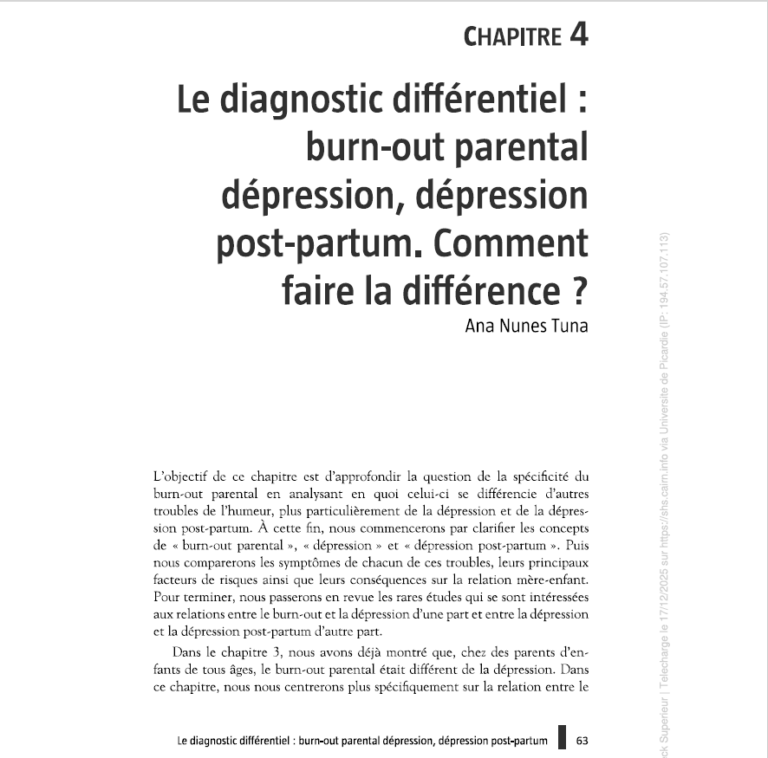
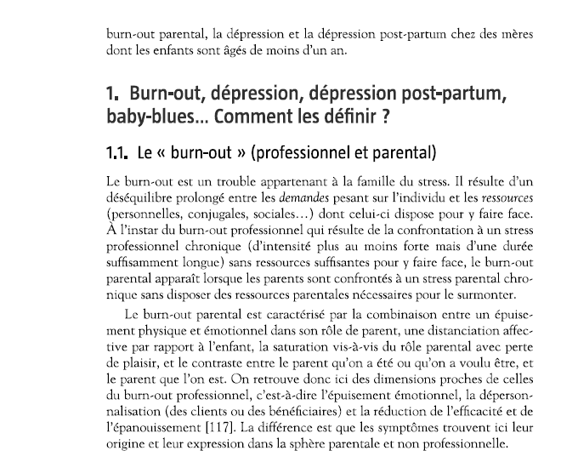

…/… PLUS LOIN
